Chương 1. HAI ĐƯỜNG THẲNG VUÔNG GÓC. HAI ĐƯỜNG THẲNG SONG SONG
Chuyên đề 3. DẤU HIỆU NHẬN BIẾT HAI ĐƯỜNG THẲNG SONG SONG
A. Kiến thức cần nhớ
1. Định nghĩa
• Hai đường thẳng song song là hai đường thẳng không có điểm chung.
• Hai đường thẳng phân biệt thì hoặc cắt nhau hoặc song song.
2. Dấu hiệu nhận biết hai đường thẳng song song
• Nếu đường thẳng c cắt hai đường thẳng a, b và trong các góc tạo thành có một cặp góc so le trong bằng nhau thì (h.3.1.a).
• Nếu đường thẳng c cắt hai đường thẳng a, b và trong các góc tạo thành có một cặp góc đồng vị bằng nhau thì (h.3.1.b).
• Nếu đường thẳng c cắt hai đường thẳng a, b và trong các góc tạo thành có một cặp góc trong cùng phía bù nhau thì (h.3.1.c).
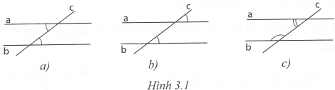
B. Một số ví dụ
Ví dụ 1: Hình 3.2 có . Chứng tỏ rằng .
Giải
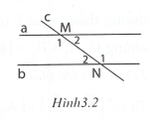
* Tìm cách giải
Hai đường thẳng a và b tạo với cát tuyến c một cặp góc so le trong là và hoặc và . Do đó chỉ cần chứng tỏ hoặc .
* Trình bày lời giải
Ta có (hai góc kề bù).
Mặt khác, nên .
Tương tự và .
Vậy . Suy ra (vì có cặp góc so le trong bằng nhau).
Ví dụ 2: Hình 3.3 có: . Biết , chứng tỏ rằng .
Giải
* Tìm cách giải
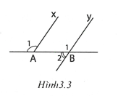
Hai tia Ax và By tạo với cát tuyến là đường thẳng AB cặp góc và ở vị trí đồng vị. Muốn chứng tỏ , chỉ cần chứng tỏ .
* Trình bày lời giải
Ta có (hai góc kề bù). Suy ra . (1)
Mặt khác, . (2)
Từ (1) và (2) suy ra . Do đó (vì có cặp góc đồng vị bằng nhau).
Ví dụ 3: Hình 3.4 có . Chứng tỏ rằng .
Giải
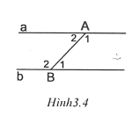
* Tìm cách giải
Các góc và hoặc và là cặp góc trong cùng phía của hai đường thẳng a và b (đối với cát tuyến AB). Muốn chứng tỏ chỉ cần chứng tỏ (hoặc ).
* Trình bày lời giải
Ta có .
Mà (đề bài cho) nên .
Suy ra (vì có cặp góc trong cùng phía bù nhau).
C. Bài tập vận dụng
• Xác định các cặp góc so le trong, đồng vị, trong cùng phía
3.1. Xem hình 3.5 rồi cho biết góc nào so le trong, đồng vị, trong cùng phía:
a) Với góc ADC;
b) Với góc BAC.
Hướng dẫn giải (h.3.5)
a) Xét hai đường thẳng AD và Bm, đối với cát tuyến Dx thì:
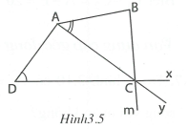
- Góc DCm so le trong với góc ADC;
- Góc BCx đồng vị với góc ADC;
- Góc DCB trong cùng phía với góc ADC.
b) Xét hai đường thẳng AB và Dx, đối với cát tuyến Ay thì:
- Góc ACD so le trong với góc BAC;
- Góc xCy đồng vị với góc BAC;
- Góc Acx trong cùng phía với góc BAC.

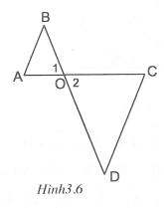
• Vận dụng cặp góc so le trong
3.2. Hình 3.6 có . Chứng tỏ rằng .
Hướng dẫn giải (h.3.6)
• Tìm cách giải
Để chứng tỏ ta chứng tỏ một cặp góc so le trong bằng nhau. Ta nghĩ đến việc chứng tỏ vì có thể dùng các góc làm trung gian.
• Trình bày lời giải
Ta có (đề bài cho) mà (đối đỉnh) nên .
Suy ra vì có cặp góc so le trong bằng nhau.
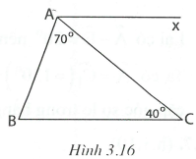
3.3. Cho tam giác ABC, . Trên nửa mặt phẳng bờ AB có chứa C vẽ tia Ax sao cho . Chứng tỏ rằng tia .
Hướng dẫn giải (h.3.16)
Tia AC nằm giữa hai tia AB và Ax nên
.
Do đó .
Suy ra vì có cặp góc so le trong bằng nhau.
3.4. Hình 3.7 có . Vẽ tia AM là tia đối của tia AD. Biết tia AM là tia phân giác của góc BAC. Chứng tỏ rằng .
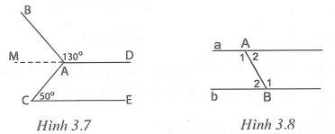
Hướng dẫn giải (h.3.7)
• Tìm cách giải
Đề bài có cho hai tia đối nhau nên ta vận dụng tính chất của hai góc kề bù. Ngoài ra đề bài còn có tia phân giác nên trong hình vẽ có hai góc bằng nhau.
• Trình bày lời giải
Hai góc MAB và BAD kề bù nên .
Tia AM là tia phân giác của góc BAC nên .
Do đó vì có cặp góc so le trong bằng nhau.
3.5. Hình 3.8 có . Chứng tỏ rằng .
Hướng dẫn giải (h.3.8)
Ta có (1)
Mặt khác: (2)
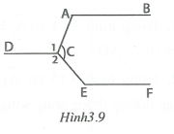
Cộng từng vế các đẳng thức (1) và (2) được
vì có cặp góc so le trong bằng nhau.
3.6. Trong hình 3.9, góc ACE bằng trung bình cộng của hai góc và , đồng thời cũng bằng trung bình cộng của hai góc A và E.
Biết . Chứng tỏ rằng và .
Hướng dẫn giải (h.3.9)
• Tìm cách giải
Trong hình vẽ đã có các cặp góc so le trong là và và . Muốn chứng tỏ và chỉ cần chứng tỏ và .
• Trình bày lời giải
Ta có .
Mặt khác nên .
Do đó mà nên .
Ta có .
Lại có nên .
Ta có vì có cặp góc so le trong bằng nhau.

• Vận dụng cặp góc đồng vị
3.7. Trong hình 3.10 có . Hỏi Ax và By có song song với nhau không?
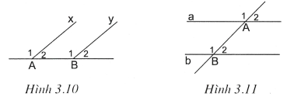
Hướng dẫn giải (h.3.10)
Ta có mà nên .
mà nên .
Vậy vì có cặp góc đồng vị bằng nhau.
3.8. Trong hình 3.11 có , trong đó ; và . Chứng tỏ rằng .
Hướng dẫn giải (h.3.11)
Ta có (1)
(2)
Từ (1) và (2), suy ra: .
Mặt khác (kề bù) nên .
Suy ra . Do đó vì có cặp góc đồng vị bằng nhau.
3.9. Hình 3.12 có . Chứng tỏ rằng .
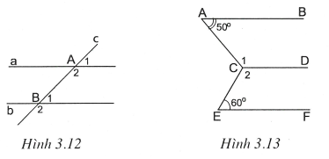
Hướng dẫn giải (h.3.12)
• Tìm cách giải
Trong hình vẽ đã có những cặp góc đồng vị, cặp góc trong cùng phía. Từ điều kiện trong đề bài, ta có thể suy ra được tổng của hai góc trong cùng phía bù nhau, từ đó suy ra được hai đường thẳng song song.
• Trình bày lời giải
Ta có , suy ra .
Mặt khác nên .
Suy ra vì có cặp góc trong cùng phía bù nhau.
3.10. Hình 3.13 có , góc hơn góc là , góc hơn góc ACE là . Chứng tỏ rằng .

Hướng dẫn giải (h.3.13)
Đặt thì và .
Ta có do đó
.
Vậy .
Ta có ; vì có cặp góc trong cùng phía bù nhau.

• Vận dụng nhiều dấu hiệu song song
3.11. Trong hình 3.14 có . Chứng tỏ rằng và .
Hướng dẫn giải (h.3.14)
Ta có (đối đỉnh); (đối đỉnh).
Vậy vì có cặp góc đồng vị bằng nhau.
vì có cặp góc trong cùng phía bù nhau.
3.12. Trong hình 3.15 có và . Hãy kể tên các cặp đường thẳng song song.
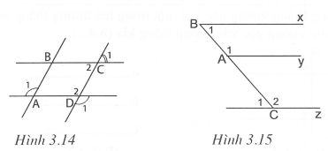
Hướng dẫn giải (h.3.15)
• Ta có . Suy ra vì có cặp góc so le trong bằng nhau.
• Ta có . Vậy .
Suy ra vì có cặp góc trong cùng phía bù nhau.
• Ta có và kề bù . Vậy .
vì có cặp góc đồng vị bằng nhau.
3.13. Cho tam giác ABC, . Trên tia đối của tia AB lấy điểm M. Vẽ tia Mx trên nửa mặt phẳng bờ MB không chứa C sao cho . Vẽ tia Ay là tia phân giác của góc CAM. Chứng tỏ rằng và .
Hướng dẫn giải (h.3.17)
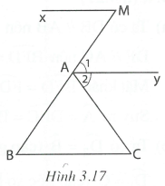
• Ta có . Suy ra vì có cặp góc so le trong bằng nhau.
• Ta có (hai góc kề bù)
.
Tia Ay là tia phân giác của góc CAM
, do đó .
Suy ra vì có cặp góc đồng vị bằng nhau.

